 |   Office de la Formation Professionnelle  et de la Promotion du Travail

DR TTA

Examen de Fin de Module
Au titre de l’année 2021/2022
M107: Site web dynamique

Filière | Développement Digital | Épreuve | Théorique/Pratique
Niveau | 1 ^{er} Année | Barème | /40
Variante | 2 | Durée | 2h30
PARTIE I : THEORIQUE (5 PTS)

- Donner le mot-clé qui permet de faire référence à des attributs statiques dans la classe elle-même. (1pt)
- Quelle est la différence entre les méthodes magiques __get() et __set() ? (1pt)
- Donner le script PHP qui compte le nombre des lignes du fichier « info.txt ». (1pt)
- Nommer la méthode qui permet de trier un tableau, selon la clé, par ordre croissant. (1pt)
- Donner la méthode qui permet de stocker la variable filière avec sa valeur DEV (filière=DEV) sur un navigateur pendant 15 jours. (1pt)
PARTIE II : PRATIQUE (35 PTS)

L’entreprise InfoShop souhaite à mettre en place une application web pour gérer son stock.
Les données utilisées pour cette gestion doivent être enregistrées dans une base de données sous MYSQL intitulée «gestionproduit_v2» structurée comme suit :
Categorie(idCategorie, denomination, description)
Produit(reference, libelle,prixUnitaire, dateAchat, photoProduit, #idCategorie)
CompteProprietaire(loginProp, motPasse, nom, prenom)
Pour cela, il faut exécuter le script SQL ci-joint « gestionproduit_v2.sql ».
- Créer un script connexion chargée de se connecter à la base de données «gestionproduit_v2». (3pts)
- Tout d’abord, le propriétaire doit s’authentifier par un login et un mot de passe pour se connecter à l’application.
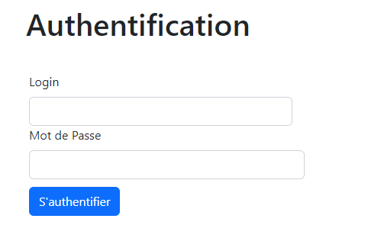
Figure 1 : login.php
Créer un script permettant de détecter, si :
- le login ou le mot de passe est vide, il renvoie vers la page login.php avec un message erreur – Veuillez saisir un login et un mot de passe. (2pts)
- le login ou le mot de passe est incorrect, il renvoie vers la page login.php avec une autre erreur – Erreur de login/mot de passe. (2pts)
- le login et le mot de passe sont correct, il renvoie vers la page accueil.php et crée une session avec la valeur du login. (3pts)

- Après, la phase d’authentification, la page principale de l’application apparait contenant le menu principal ainsi une liste des produits.
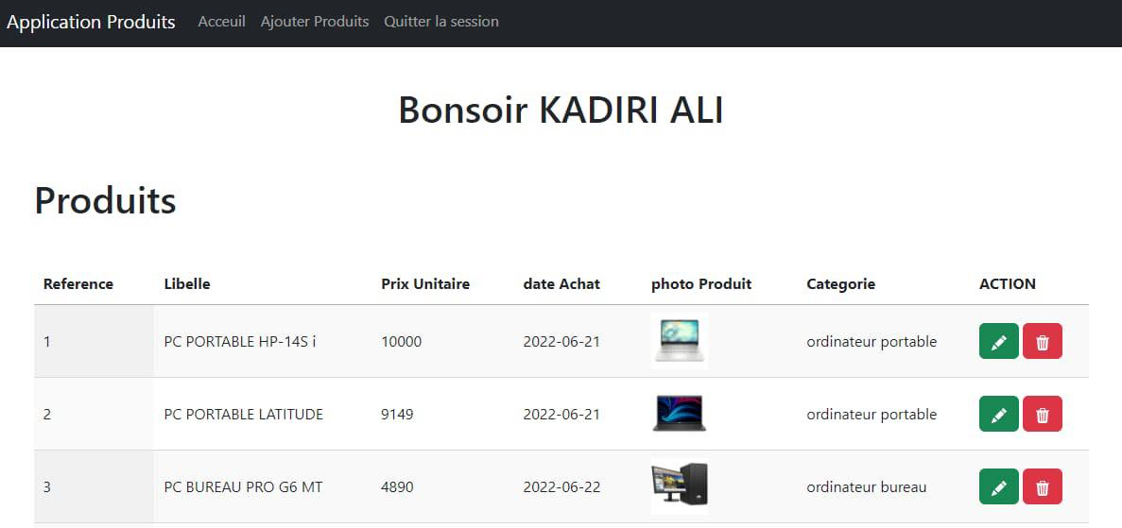
Figure 2: accueil.php
Créer un script permettant d’afficher :
- Le message : Bonjour(en journée) ou Bonsoir(en soirée), en fonction de l’heure actuelle du système, avec le nom et le prénom du propriétaire. (3pts)
- La liste des produits dans un tableau HTML. Les résultats doivent être triés par libelle. (3pts)
- Le lien « Ajouter Produits » redirigera vers la page “ajouterProduit.php” du site. Au clic sur le bouton Ajouter, les données seront transférées vers un script PHP.

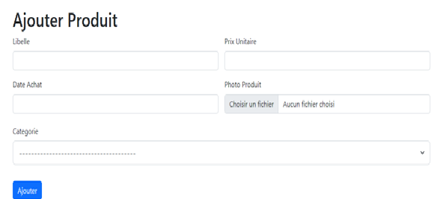
Figure 3:ajouterProduit.php
Ecrire un script permettant de :
  - Remplir la liste déroulante par la dénomination de chaque catégorie. (3pts)
  - Transférer l'image vers un dossier dans la racine du projet (ex : images). (3pts)
  - Ajouter les données dans la base de données. (3pts)
  - Rediriger l’utilisateur vers la page d’accueil. (1pt)
- Le lien « » redirigera vers la page “ModifierProduit.php” du site dont ses champs seront remplis par les informations de produit associé.
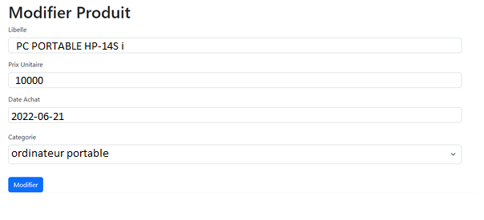
Figure 4: ModifierProduit.php
Ecrire un script permettant la mise à jour d’un produit dans la base de données. (3pts)
- Le lien « » redirigera vers un script permettant de supprimer un produit après un message de confirmation. (3pts)
- Le lien « Quitter la session » redirigera vers un script permettant de détruire la session en cours et rediriger l’utilisateur vers la page login.php. (3pts)
Bon courage

